Forward Energy

Un año más tarde, los mismos autores publicaron el paper “Improved Seam Carving for Video Retargeting”, donde se introducen mejoras en el algoritmo propuesto en 2007.

La mejora en cuanto al algoritmo original se centra en la función de energía: las seams que se eliminan son las que tienen menor energía, ignorando la energía que se introduce precisamente al eliminar una seam, aplicando el operador. Esta energía se debe a que píxeles que antes no eran adyacentes, ahora lo son al eliminar la seam que los separaba.

Forward energy predice qué píxeles serán adyacentes y se basa en ello para elegir la mejor seam a eliminar.

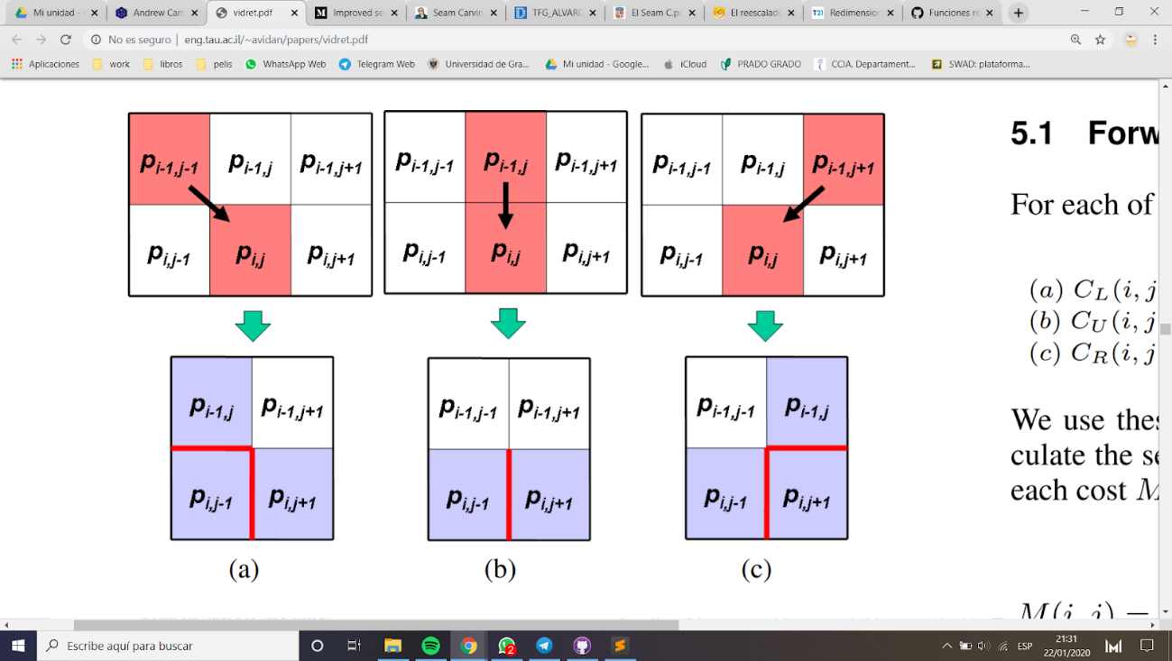

La energía asociada a un píxel tendrá tres costes distintos, atendiendo a los tres casos que pueden darse al eliminar un píxel, como se muestra en la imagen.

Los costes serán:



siendo D(x,y) de dos píxeles arbitrarios = <insertar otra fórmula>

Para resolver este problema volvemos a aplicar programación dinámica.

En cada subproblema escogemos el mínimo entre:

<insertar fórmula m(x,yx)>